แบบ 001
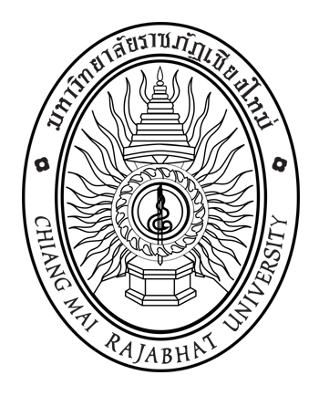
ใบสมัครเป็นผู้สมควรดำรงตำแหน่งผู้อำนวยการสำนักศิลปะและวัฒนธรรม
มหาวิทยาลัยราชภัฏเชียงใหม่

วันที่ ..............................................................

เรื่อง การสมัครเข้ารับการสรรหาผู้อำนวยการสำนักศิลปะและวัฒนธรรม

เรียน ประธานกรรมการ คณะกรรมการสรรหาบุคคลเพื่อแต่งตั้งเป็นผู้อำนวยการสำนักศิลปะและวัฒนธรรม

สิ่งที่ส่งมาด้วย ข้อมูลเบื้องต้นของผู้เข้ารับการสรรหาเป็นผู้สมควรดำรงตำแหน่งผู้อำนวยการสำนักศิลปะและวัฒนธรรม (แบบ 003) จำนวน 1 ชุด

ตามประกาศคณะกรรมการสรรหาบุคคลเพื่อแต่งตั้งเป็นผู้อำนวยการสำนักศิลปะและวัฒนธรรม เรื่อง กำหนดการและขั้นตอนการสรรหาผู้อำนวยการสำนักศิลปะและวัฒนธรรม ประกาศ ณ วันที่ 11 มีนาคม พ.ศ. 2562 กำหนดให้ผู้มีคุณสมบัติตามข้อบังคับมหาวิทยาลัยราชภัฏเชียงใหม่ ว่าด้วย หลักเกณฑ์และวิธีการสรรหาบุคคล
เพื่อแต่งตั้งเป็นผู้อำนวยการ หัวหน้าส่วนราชการ หรือหัวหน้าหน่วยงานที่เรียกชื่ออย่างอื่นที่มีฐานะเทียบเท่าคณะ พ.ศ. 2559 ยื่นใบสมัคร ระหว่างวันที่ .................................. ถึง วันที่ ..................................
ข้าพเจ้า............................................................................................................................................................
ขอสมัครเข้ารับการสรรหาเพื่อดำรงตำแหน่งผู้อำนวยการสำนักศิลปะและวัฒนธรรม พร้อมนี้ได้แนบข้อมูลเบื้องต้นของผู้สมควรดำรงตำแหน่งผู้อำนวยการ ตามแบบ 003 มาเพื่อประกอบการพิจารณาด้วยแล้ว

จึงเรียนมาเพื่อโปรดพิจารณา

ลงชื่อ.....................................................................
(..................................................................)
ผู้สมัคร

ใบสมัคร ตามแบบ 001 และ แบบ 003 ต้องยื่นภายในกำหนดระยะเวลาตามที่คณะกรรมการสรรหากำหนดไว้
หากล่วงเลยวันและเวลาดังกล่าวจะไม่ได้รับการพิจารณา สอบถามรายละเอียดเพิ่มเติมได้ที่สำนักงานสภามหาวิทยาลัย
โทร. 0-5388-5326 และ download แบบฟอร์มได้ที่ www.council.cmru.ac.th
(สามารถใช้แบบฟอร์มนี้ถ่ายสำเนาหรือจัดพิมพ์ขึ้นใหม่ได้)

